Dossier de spécifications

Hub Entreprises



**Votre contact privilégié**

Jonathan Besné  
Chef de projet / Transition Manager  
05 57 26 44 54

06 69 69 62 72  
[j.besne@systonic.fr](mailto:j.besne@systonic.fr)

Date : 23/11/2018

Version : V1R0

Référence : Dossier-specification-hebergement-V1R0

Révisions

|  |  |  |  |
| --- | --- | --- | --- |
| **Version** | **Rédacteur** | **Date du modèle de document** | **Objet** |
| V1R0 | Jonathan BESNE | 26/12/2015 | Version initiale |
| V1R0 | Martin ABADIE | 17/12/2018 | Mise à jour environnements préproduction et production |

PLAN DU DOCUMENT

1. Contexte du projet 3

1.1 Présentation de l’application 3

1.2 Niveaux de services 3

1.3 Contacts 4

2. Description des serveurs 5

2.1 Caractéristiques physiques 5

2.2 Eléments logiciels 5

2.3 Matrice de flux 6

2.4 Comptes d’administration 7

2.5 Supervision 7

1. Contexte du projet

## Présentation des applications

L’ensemble des applications sont conteneurisées via Docker.

L’application Hub Entreprises est livrée sous forme d’images Docker auxquelles seront montés des volumes contenant les configurations et les données lors de leur instanciation. Ces images sont développées par la société Sopra Steria.

Le stockage des données est réalisé dans une base PostgreSQL conteneurisée avec un volume pour la persistance des données.

Un conteneur embarquant un moteur d’indexation Elastic Search sera déployé.

De même, l’application GDI Entreprise est livrée sous forme d’images Docker auxquelles seront montés des volumes contenant les configurations et les données lors de leur instanciation. Ces images sont développées par la société Sopra Steria. Le stockage des données est réalisé dans une base PostgreSQL conteneurisée avec un volume pour la persistance des données.

Ces deux applications étants derrières un conteneur Nginx ayant le rôle de reverse proxy avec un volume contenant la configuration.

URL de l’application hébergée :

|  |  |  |  |
| --- | --- | --- | --- |
| Environnement | URL | SSL | Certificat SSL fourni par Systonic ? |
| Production | A DEFINIR | Oui | A DEFINIR |
| Préproduction | A DEFINIR | Oui | A DEFINIR |
| Recette | A DEFINIR | Oui | A DEFINIR |

## Niveaux de services

|  |  |  |
| --- | --- | --- |
| Environnement | Plage de service | GTR |
| Production | 24/7 | 4h |
| Préproduction | 8h-19h jours ouvrés | 8h |
| Recette | 8h-19h jours ouvrés | 8h |

A VALIDER avec la Région

**Date de livraison prévisionnelle : 29/11/2018**

## Contacts

|  |  |  |  |  |  |  |  |  |
| --- | --- | --- | --- | --- | --- | --- | --- | --- |
| Rôle | Description | Société | Nom | Prénom | Fonction | E-mail | Téléphone fixe | Téléphone mobile |
| Mandataire | Personne désignée pour signer les commandes auprès de Systonic. |  |  |  |  |  |  |  |
| Contact administratif | Personne à contacter en cas de problème sur le paiement d’une facture |  |  |  |  |  |  |  |
| Contacts techniques | | | | | | | | |
| Suivi technique du projet | Exploitation technique du projet. |  |  |  |  |  |  |  |
| Alerte Orange | Alerte sur les coupures courtes ou prévention d’une maintenance |  |  |  |  |  |  |  |
| Alerte Rouge | Alerte sur les incidents importants |  |  |  |  |  |  |  |
| Astreinte | Personnes aptes à nous répondre en période d’astreinte |  |  |  |  |  |  |  |
| Enquête | Personne en capacité de répondre à notre enquête de satisfaction (donnée d’entrée de la certification ISO 9001 de Systonic) |  |  |  |  |  |  |  |

1. Description des serveurs

## Caractéristiques physiques

|  |  |  |  |  |
| --- | --- | --- | --- | --- |
| Environnement | Fonction du serveur | CPU | RAM | Disques |
| Production | Orchestrateur maître | 4 vCPU | 8 Go | 250 Go |
| Orchestrateur slave 1 | 2 vCPU | 8 Go | 250 Go |
| Orchestrateur slave 2 | 2 vCPU | 8 Go | 250 Go |
| Préproduction | Orchestrateur maître | 4 vCPU | 8 Go | 250 Go |
| Orchestrateur slave 1 | 2 vCPU | 8 Go | 250 Go |
| Orchestrateur slave 2 | 2 vCPU | 8 Go | 250 Go |
| Production/Préproduction/Recette | Docker Registry | 2 vCPU | 4 Go | 250 Go |
| Recette | Docker | 4 vCPU | 8 Go | 40 Go |

Bande passante allouée au projet : 100 Mbps

**Schéma d’architecture serveurs**

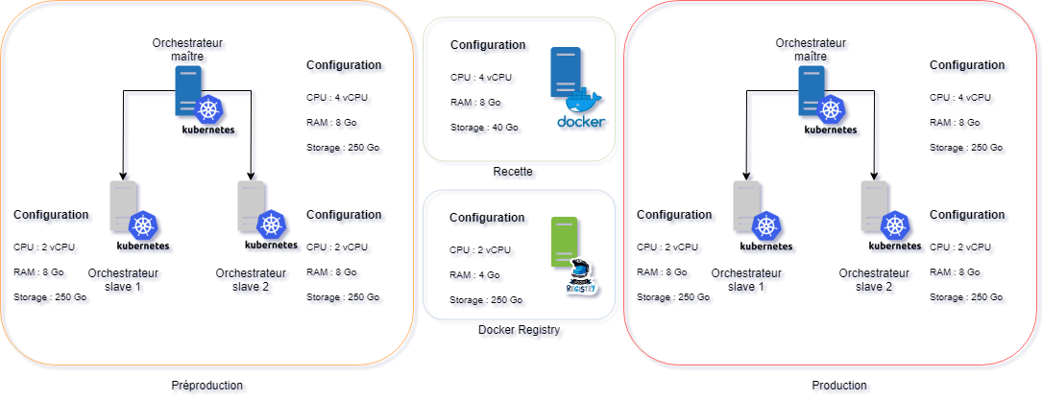

## Eléments logiciels

Les versions des services déployés seront issues de la distribution du système d’exploitation.

En cas de besoin spécifique, merci de lister les versions souhaitées pour chaque service.

|  |  |  |  |  |
| --- | --- | --- | --- | --- |
| Environnement | Fonction du serveur | OS | Services à déployer | IP WAN |
| Production | Orchestrateur maître | Centos 7.6 | Docker version 18.06.1 | A DEFINIR |
| Orchestrateur slave 1 | Centos 7.6 | Docker version 18.06.1 | A DEFINIR |
| Orchestrateur slave 2 | Centos 7.6 | Docker version 18.06.1 | A DEFINIR |
| Préproduction | Orchestrateur maître | Centos 7.6 | Docker version 18.06.1 | A DEFINIR |
| Orchestrateur slave 1 | Centos 7.6 | Docker version 18.06.1 | A DEFINIR |
| Orchestrateur slave 2 | Centos 7.6 | Docker version 18.06.1 | A DEFINIR |
| Production/Préproduction/Recette | Docker Registry | Centos 7.6 | Docker version 18.06.1 | A DEFINIR |
| Recette | Docker | Ubuntu 18.04 | Docker Engine | 17.12 |

## Matrice de flux

**Schéma des flux**

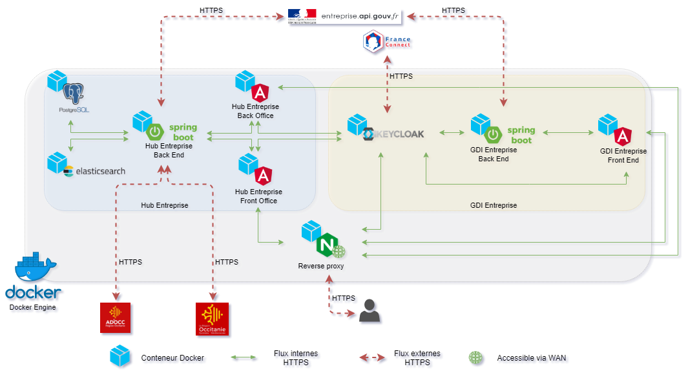

**Schéma des déploiements**

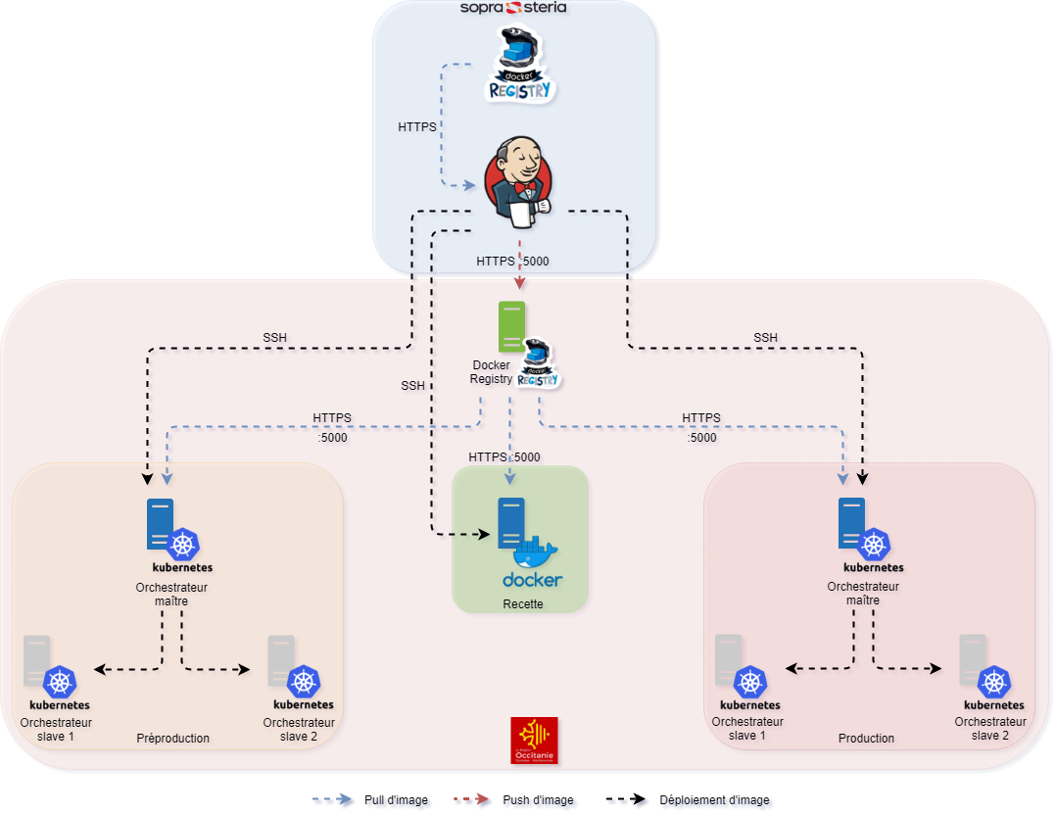

**Segmentation réseau**

|  |  |  |
| --- | --- | --- |
| Environnement | Fonction du serveur | VLAN |
| Production | Docker | A DEFINIR |
| Recette | Docker | A DEFINIR |

**Entrée**

|  |  |  |  |
| --- | --- | --- | --- |
| Environnement | Serveur | IP SOURCE | PORT |
| Production | Orchestrateur maître | Any | 80 / 443 |
| Orchestrateur maître | IP Sopra Steria / Systonic / La Région Occitanie | 22 |
| Orchestrateur slave 1 | Any | 80 / 443 |
| Orchestrateur slave 1 | IP Sopra Steria / Systonic / La Région Occitanie | 22 |
| Orchestrateur slave 2 | Any | 80 / 443 |
| Orchestrateur slave 2 | IP Sopra Steria / Systonic / La Région Occitanie | 22 |
| Préproduction | Orchestrateur maître | IP Sopra Steria / Systonic / La Région Occitanie | 80 / 443 / 22 |
| Orchestrateur slave 1 | IP Sopra Steria / Systonic / La Région Occitanie | 80 / 443 / 22 |
| Orchestrateur slave 2 | IP Sopra Steria / Systonic / La Région Occitanie | 80 / 443 / 22 |
| Production/Préproduction/Recette | Docker Registry | IP Sopra Steria / Systonic / La Région Occitanie | 5000 / 22 |
| Recette | Docker | IP Sopra Steria / Systonic / La Région Occitanie | 80 / 443 |
| Interne serveur Docker | 80 / 443 |
| IP Sopra Steria (jenkins) | 22 |

**Sortie**

|  |  |  |  |
| --- | --- | --- | --- |
| Environnement | Serveur | IP DESTINATION | PORT |
| Production | Orchestrateur maître | Any | 80 / 443 |
| Orchestrateur slave 1 | Any | 80 / 443 / 25 |
| Orchestrateur slave 2 | Any | 80 / 443 / 25 |
| Préproduction | Orchestrateur maître | Any | 80 / 443 |
| Orchestrateur slave 1 | Any | 80 / 443 / 25 |
| Orchestrateur slave 2 | Any | 80 / 443 / 25 |
| Production/Préproduction/Recette | Docker Registry | IP Sopra Steria / Systonic / La Région Occitanie | 5000 |
| Recette | Docker | Any | 25 |
| https://fip1.integ01.dev-franceconnect.fr | 443 |
| <https://entreprise.api.gouv.fr> | 443 |
| https://www.agence-adocc.com | 443 |
| https://www.laregion.fr | 443 |

## Comptes d’administration nominatifs

|  |  |  |  |  |  |  |
| --- | --- | --- | --- | --- | --- | --- |
| Environnement | Serveur | Société | Nom | Prénom | IP fixe de connexion de la personne | Protocole |
| Production | Orchestrateur maître | Sopra Steria | Deploy |  | 195.81.235.71 | SSH |
| Préproduction | Orchestrateur maître | Sopra Steria | Deploy |  | 195.81.235.71 | SSH |
| Recette/Préproduction/Production | Docker Registry | Sopra Steria | Deploy |  | 195.81.235.71 | SSH |
| Sopra Steria | ABADIE | Martin | 195.81.235.70 | SSH |
| Sopra Steria | NDIAYE | Alioune | 195.81.227.18 | SSH |
| Sopra Steria | DELBART | Damien | 195.81.235.71 | SSH |
| Recette | Docker | Sopra Steria | ABADIE | Martin | 195.81.235.70 | SSH |
| Sopra Steria | NDIAYE | Alioune | 195.81.227.18 | SSH |
| Sopra Steria | DELBART | Damien | 195.81.235.71 | SSH |

|  |  |  |  |
| --- | --- | --- | --- |
| **Droits**  Par défaut, les droits ouverts par Systonic permettent l’administration complète d’un serveur.  En cas de besoins spécifiques (droit utilisateurs restreints ou à l’exécution de quelques commandes), merci de lister vos attentes ci-dessous. |  |  |  |

## Supervision

Par défaut, Systonic applique ses propres modèles de supervision, décrits dans l’annexe de supervision ci-jointe.

En cas de besoin spécifique, merci de préciser les services à superviser.

Par défaut l’ajout d’un service ne sera pas supervisé sauf demande expresse.